语文园地三

1．给下列加点字注音，再选词填空。



妈妈的刀拍黄瓜吃起来________的，加点辣椒，又________的，更好吃了。其实夏天我更喜欢喝________的冰镇绿豆汤，吃点妈妈蒸的________的葱花卷子，________的烙馅饼就更舒服了。(填序号)

2．按要求完成汉字练习。

(1) 用“”圈出下面汉字的部首。

鉴( 金　全)　　敲(攴 　高)　　章(音　十)　　麝(广　鹿)

默(犬　 黑) 装(衣　 壮) 辣(辛　束) 鲁(日　鱼)

(2) 读一读，写出你的发现。



①带“心”和“忄”的字与“________”有关。

②带“刂”和“刀”的字与“________”有关。

(3) 连一连，写一写。

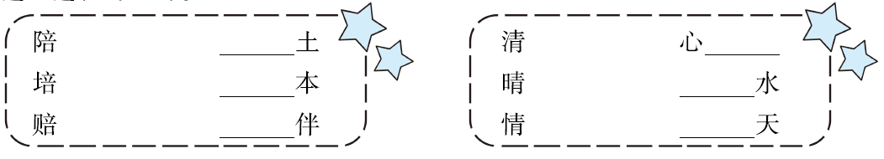

3．按顺序排一排，再做题。

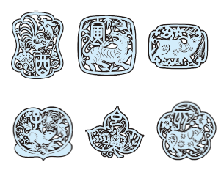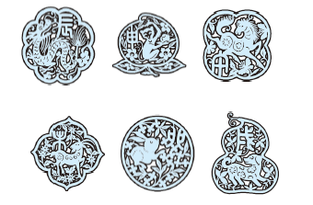

①寅虎　②巳蛇　③丑牛　④亥猪　⑤申猴　⑥子鼠

⑦午马　⑧戌狗　⑨酉鸡　⑩卯兔　⑪未羊　⑫辰龙

________________________________________________________

(1) 我的生肖是________。

(2) 2018年是狗年，那2019年是________年。

4．《小柳树和小枣树》这篇短文告诉我们(　　)

A．每个人都有自己的长处和短处，要多看别人的长处。

B．枣树比柳树有用。

**参考答案：**

语文园地三

1．①jīn　②là　③pēn　④mián　⑤cuì

⑤　②　①　④　③

2．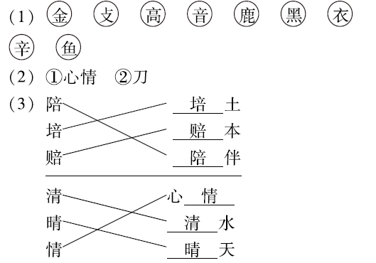

3．⑥　③　①　⑩　⑫　②　⑦　⑪　⑤　⑨　⑧　④

(1)牛　(2)猪

4．A